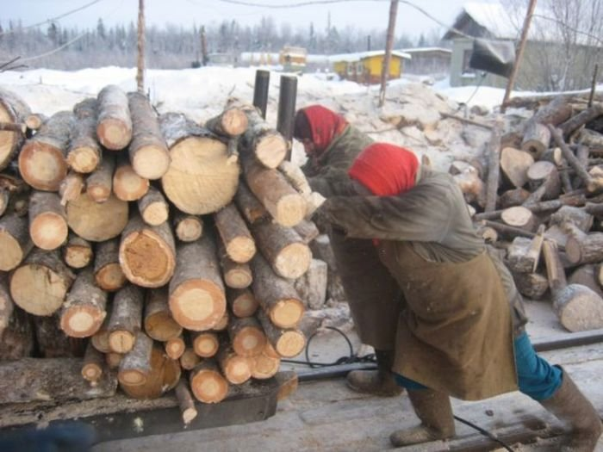

**НОРМЫ**

**ПРЕДЕЛЬНО ДОПУСТИМЫХ НАГРУЗОК ДЛЯ ЖЕНЩИН**

**ПРИ ПОДЪЕМЕ И ПЕРЕМЕЩЕНИИ ТЯЖЕСТЕЙ**

**ВРУЧНУЮ**

В целях обеспечения здоровья и безопасных условий труда для женщин, работающих на предприятиях, в учреждениях и организациях любых организационно-правовых форм и видов собственности Постановлением Совета Министров — Правительства РФ от 06.02.1993 № 105 утверждены следующие нормы предельно допустимых нагрузок для женщин при подъеме и перемещении тяжестей вручную.

**НОРМЫ**

**ПРЕДЕЛЬНО ДОПУСТИМЫХ НАГРУЗОК ДЛЯ ЖЕНЩИН**

**ПРИ ПОДЪЕМЕ И ПЕРЕМЕЩЕНИИ ТЯЖЕСТЕЙ**

**ВРУЧНУЮ**

────────────────────────────────────────────────────────────────

Характер работы │ Предельно допустимая

│ масса груза

─────────────────────────────────────────────────────────────────

Подъем и перемещение тяжестей 10 кг

при чередовании с другой рабо-

той (до 2 раз в час)

Подъем и перемещение тяжестей 7 кг

постоянно в течение рабочей

смены

Величина динамической работы,

совершаемой в течение каждого

часа рабочей смены, не должна

превышать:

с рабочей поверхности 1750 кгм

с пола 875 кгм

**Примечания:**

1. В массу поднимаемого и перемещаемого груза включается масса тары и упаковки.

2. При перемещении грузов на тележках или в контейнерах прилагаемое усилие не должно превышать 10 кг.